**Game Design Document**

DOCUMENTO PARA DESIGN DE GAMES

# Insidell

**Autores:**

Bruno Wasserstein

Felipe Zillo

Gabriel Gallo

João Montagna

Rafael Techio

Renan Ribeiro

Yago Matos

Data de criação: 11 de agosto de 2022

Versão: 0.5

1. **Controle do Documento**
   1. **Histórico de revisões**

| **Data** | **Autor** | **Versão** | **Resumo da atividade** |
| --- | --- | --- | --- |
|  |  |  |  |
| 12/07/2022 | Bruno Wasserstein | 0.1 | Completar as seções 2.1 a 2.1.5 |
| 26/07/2022 | Bruno Wasserstein  Renan Ribeiro | 0.2 | Completar os itens 2.2 a 2.4, 3, 5.1.5 e 4 |
| 07/07/2022 | Gabriel Gallo | 0.3 | Revisão geral |
| 09/09/2022 | Gabriel Gallo  Yago Matos  Rafael Techio | 0.4 | Revisão geral |
| 13/09/2022 | João Victor Montagna | 0.5 | Complementação do item 7.1 |
| 21/09/2022 | João Victor Montagna | 0.6 | Implementação dos gráficos pertinente as perguntas feitas para os testers |
| 22/09/2022 | João Victor Montagna | 0.7 | Criação do apêndice |
| 23/09/2022 | Yago Matos  Rafael Techio | 0.8 | Revisão geral |

* 1. **Organização da equipe**

| **Nome** | **Papel** | **Funções** |
| --- | --- | --- |
|  |  |  |
| Bruno Wasserstein | Criação da logo, organização do GDD | GDD e Logo |
| Felipe Zillo | Criação de bosses | Programador |
| Gabriel Gallo | Criação de código, organização das fases do jogo, etc | Programador |
| João Montagna | Criação de código, organização das fases do jogo, etc | Programador e história do game |
| Rafael Techio | Criação de código, organização das fases do jogo, etc | Programador e história do game |
| Renan Ribeiro | Organização do GDD e procura de puzzles | GDD |
| Yago Matos | Criação de design, procura e criação de puzzles, etc | Design |

* 1. **Revisores**

| **Nome** | **Data da revisão** | **Atividades executadas** |
| --- | --- | --- |
|  |  |  |
| Bruno Wasserstein | 07/09/2022 | Anotação dos erros e lembrete para corrigir |
| Renan Ribeiro | 11/09/2022 | Checagem dos erros e pesquisa para corrigir |
| João Montagna | 03/10/2022 | Correção dos erros na seção 7 |
| Felipe Zillo | 03/10/2022 | Correção dos erros na seção 7, revisão gramatical e correção das seções 4 e 3.2.6 |
| Renan Ribeiro | 03/10/2022 | Correções na seção 2 e correções pontuais de formatação |
| Bruno Wasserstein | 03/10/2022 | Correção geral dos erros e complementação em todas as seções incompletas |

**Sumário**

**1.** **Controle do Documento** **i****i**

1.1 Histórico de revisões ii

1.2 Organização da equipe ii

1.3 Revisores ii

**2.** **Introdução** **5**

2.1 Escopo do Documento

**(Artefato 1: 2.1.1 a 2.1.5 )**

**(Artefato 3: 2.2; 2.3; 2.4; 3; e 4).**

2.1.1 Contexto da indústria

2.1.2 Análise SWOT

2.1.3 Descrição da Solução a ser desenvolvida

2.1.4 Value Proposition

2.1.5 Matriz de riscos

2.2 Requisitos do Documento 5

2.3 Público-alvo do Documento 5

2.4 Referências do Documento 6

**3.** **Visão Geral do Projeto** **7**

3.1 Objetivos do Jogo 7

3.2 Características do Jogo 7

3.2.1 Requisitos coletados na entrevista com o cliente 7

3.2.2 Persona 7

3.2.3 Gênero do Jogo 7

3.2.4 Mecânica

3.2.4.1 Primeira versão do jogo com suas mecânicas principais **(Artefato 2)**

3.2.4.2 Implementar mecânicas básicas do jogo - parte 1 **(Artefato 4)**

3.2.4.3 Implementação das mecânicas básicas do jogo - parte 2 **(Artefato 6)**

3.2.4.4 Implementação das mecânicas básicas do jogo - parte 3 **(Artefato 8)**

3.2.5 Fontes de Pesquisa / Imersão 8

3.2.6 Regras do Jogo 8

**4.** **Game Design** **9**

4.1 História do Jogo 9

4.2 Fluxo do Jogo e Níveis (*os níveis são opcionais*) 9

4.3 O Mundo do Jogo 9

4.3.1 Locações Principais e Mapa 9

4.3.2 Navegação pelo mundo 10

4.3.3 Escala 10

4.3.4 Ambientação 10

4.3.5 Tempo 10

4.4 Base de Dados 10

4.4.1 Inventário 10

4.4.2 Bestiário (**O projeto não contempla esta seção***)* 12

4.4.3 Balanceamento de Recursos (**O projeto não contempla esta seção**) 12

**5.** **Level Design** **1****4**

5.1 Fase Vila 14

5.1.1 Visão Geral 14

5.1.2 Layout Area 14

5.1.3 Balanceamento de Recursos 15

5.1.4 The Boss 15

5.1.5 Outros Personagens 15

5.1.6 Easter Eggs 16

**6.** **Personagens** **1****7**

6.1 Personagens Controláveis 17

6.1.1 José 17

6.2 Common Non-Playable Characters (NPC) 18

6.2.1 Geraldo

6.2.1 Rei Ginaldo

6.2.1 Ferreiro (Horn) 18

6.2.1 Lenhador (Jack) 18

6.3 Special Non-Playable Characters (NPC) 18

6.3.1 Dellson 18

**7.** **Casos de Teste** **1****9**

7.1. Padrões de qualidade - **(Artefato 5)**

7.2. Relatório de resultados do playtest **(Artefato 7)**

7.3. Teste e deploy final **(Artefato 10)**

**8.** **Bibliografias** **2****0**

**Apêndice A Apresentação (Entrega do Artefato 9)**

## Introdução

### Escopo do Documento

Este documento descreve como o jogo **INSIDELL** está projetado, considerando aspectos técnicos relacionados à concepção do jogo no que diz respeito à história, personagens, *game* *design*, *level* *design,* documento sobre o entendimento de negócio e outros aspectos semelhantes.

#### Contexto da Indústria

O mercado de jogos é um dos que mais vem se destacando atualmente, hoje chega a movimentar mais que as indústrias musical e cinematográfica. O segmento está atualmente avaliado em mais de 160 bilhões de dólares, e segundo a Forbes, chegará a 200 bilhões de dólares em 2023.

Durante a pandemia, com o isolamento social, muitas pessoas recorrem aos jogos, como forma de entretenimento, distração e comunicação, o número de adeptos foi tão grande, que plataforma como a Twitch (maior plataforma de transmissão de jogadores do mundo), teve um aumento de mais de 83% durante o segundo semestre de 2020.

A forma em que cada vez mais pessoas despertavam interesse em assistir e interagir com outros jogadores, fez com que esse entretenimento se tornasse uma profissão para inúmeros streamers. Se tornando um mercado gigantesco, e trazendo renda para quem joga, criadores de jogos, plataformas de transmissões, etc.

Além dos jogos para consoles e pc’s. Jogos para celulares vem sendo os principais responsáveis pela popularização dos jogos online, jogos como Free Fire, Call of Duty, Pubg, entre outros, tornaram esse mundo muito mais acessível e prático. Entre os jogadores, 60% são mulheres, 30% têm menos de 25 anos e um terço se identifica como não-branco. Por outro lado, entre os que se autodefinem como gamers antigos, 61% são do sexo masculino com idade acima de 25 anos e 76% se identificam como brancos.

#### Análise Swot

**Análise SWOT da Dell**

| **Strengths**   * Uma das melhores empresas de notebook * Diversidade de produtos e setores * Equipamentos de construção premium * Parceria com faculdades * Abrangência de preços para clientes de diferentes classes sociais | **Weaknesses**   * Preço mais elevado que parte da concorrência em computador com a mesmo configuração * Falta de oportunidade para personalização do notebook * Reclamações sobre produtos entregues com defeitos |
| --- | --- |
| **Opportunities**   * Venda de servidores conforme o mercado no Brasil se fortalece * Aumento nas vendas com o crescimento da incidência de Home Office | **Threats**   * Concorrentes com preços mais acessíveis * Mercado muito competitivo * Similaridade de produtos * Inflação elevada no país * Enfraquecimento do Real |

#### Descrição da Solução a Ser Desenvolvida

Atualmente a Dell trabalha com uma metodologia teórica de estudo e aprendizado para os funcionários entenderem o Modelo de Produto, onde este modelo é o novo modelo da Dell, uma vez que ela está abandonando o modelo de projeto. Pensando nisso, a solução para criar uma metodologia mais barata e menos cansativa é a criação e implementação de um jogo que ensina os funcionários com uma metodologia mais lúdica e rápida.

O jogo se baseia num estilo RPG com vários níveis, sendo uma mistura de fases com “Puzzles”. O objetivo é que a cada fase o jogador domine um dos conceitos e partes do modelo de produto e ao concluir o jogo o usuário terá adquirido e consolidado o conhecimento necessário sobre modelo de produto, fornecendo uma melhor base sobre as competências avaliadas no teste POMA. Entendendo diferenças com relação ao modelo antigo, vantagens do novo modelo, essencialidades e conseguir perceber o porquê do Modelo de Produto ser mais viável e consistente.

#### Value Proposition

#### Matriz de Risco

Tabela 01: Matriz de Risco.

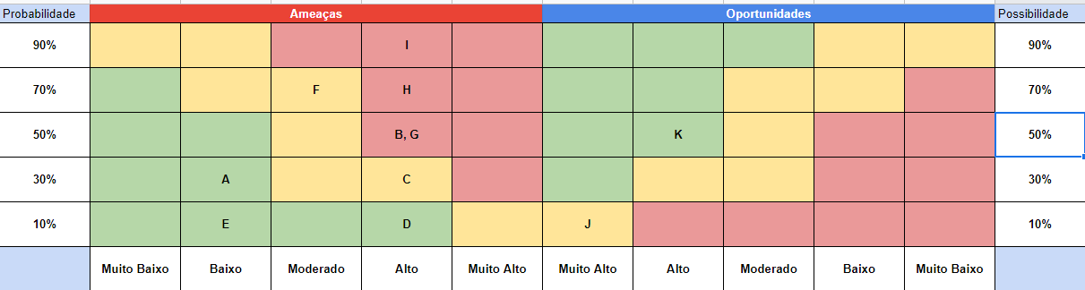

Fonte: Elaboração própria.

A Desencontros nas reuniões

B Bugs no jogo

C Erros nas legendas

D Saída de um membro da equipe

E Queda de energia

F Desavenças de ideias ao longo da execução do projeto

G Membros não aprenderem Godot

H Não aproveitar o tempo que estamos reunidos

I Má definição de papéis (membros sobrecarregados e outros mais tranquilos)

J Sermos contratados pela Dell

K Além de ensinar o modelo de produto, fazer o usuário entender a cultura da empresa

### Requisitos do Documento

Este é um documento técnico que descreve o projeto do jogo Insidell. O documento faz referência a um conjunto de conceitos, metodologias e ferramentas fundamentais para o funcionamento do projeto. Os leitores devem ficar atentos a essas terminologias e conceitos. Abaixo, alguns exemplos:

* Gráfico de Flow (Mihaly Csikszentmihalyi)
* Arquétipos de personagens
* Jornada dos: Herói / Heroína
* etc

### Público-alvo do Documento

Este documento será mais bem aproveitado por um público que domine os conceitos técnicos abordados na seção 2.2. A tabela a seguir indica os fatores humanos explorados por cada perfil de usuário a que o documento se destina.

| **Perfil de Usuário** | **Fatores Humanos** |
| --- | --- |
|  |  |
| Colaboradores de TI da Dell | Prover uma experiência divertida e educacional, a qual os ensine de forma lúdica as competências necessárias para a utilização e implementação do Modelo de Produto no cotidiano |
| Professores da Inteli | Avaliar o desenvolvimento do grupo nas competências de programação, user experience, análise logística e aplicação de física e matemática no escopo do projeto |
| Game designers | Compreensão do processo lógico e narrativo do jogo para desenvolvimento de possíveis atualizações e desenvolvimento de um produto completo baseado no MVP (Minimum Viable Product) fornecido pelo grupo |

### Referências do Documento

As referências aqui apresentadas dizem respeito somente aos conceitos técnicos envolvidos no processo de construção do Insidell.

| **Abreviatura ref.** | **Nome da referência** | **Referência e/ou URL** |
| --- | --- | --- |
|  |  |  |
| 1. S.V. | Stardew Valley | <https://www.stardewvalley.net> |
| 2. L.A. | Legend of Zelda: Link’s Awakening | <https://www.nintendo.com/pt-br/store/products/the-legend-of-zelda-links-awakening-switch/> |
| 3. M. | Moonlighter | <https://moonlighterthegame.com> |
| 4. T.S. | Titan Souls | https://www.acidnerve.com |
| 5. U | Undertale | https://undertale.com |

## Visão Geral do Projeto

### Objetivos do Jogo

Insidell tem a proposta de auxiliar seus usuários no aprendizado do Modelo de Produto e as 9 dimensões discutidas no teste POMA de maneira intuitiva e divertida por meio de puzzles e uma narrativa cômica, além de fornecer descrições mais detalhadas de cada dimensão de maneira rápida e prática para consulta.

### Características do Jogo

Insidell é um RPG 2D isométrico com foco em resolução de puzzles. O jogador deve, por meio de interações com NPCs e conversas com o guia (Dellson), aplicar os conceitos do Modelo de Produto para avançar na história, possibilitando novas tentativas caso a solução selecionada pelo jogador não seja a esperada. O jogo visa ensinar o jogador e o personagem as características necessárias para a aplicação do modelo de produto, além de possibilitar o retorno do personagem ao seu mundo.

#### Requisitos coletados na entrevista com o cliente

O cliente requisitou um jogo que pudesse ser utilizado no treino de novos funcionários e que pudesse ser utilizado como ferramenta de revisão para funcionários veteranos. O jogo precisava abordar o Modelo de Produto, além de possuir a facilidade para alterações e adições ao código, mantendo o foco em uma aprendizagem lúdica e de fácil acesso.

#### Persona

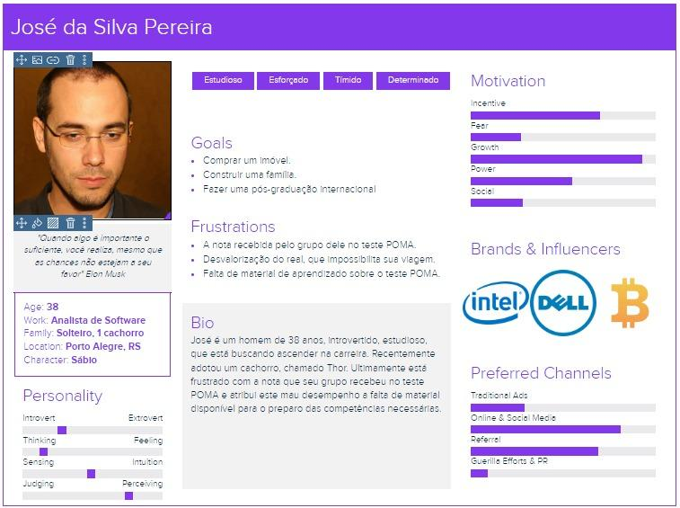

#### Gênero do Jogo

O jogo é um RPG 2D top-down isométrico focado na resolução de puzzles.

#### Mecânica

Insidell possui diferentes mecânicas dependendo da fase que o jogador se encontra, pois é baseado em minigames.

**3.2.4.1**

No tutorial, é possível que o jogador utilize as mecânicas de movimentação em 8 direções e ataque em 2 direções ao pressionar a tecla “P”. Em todas as fases do jogo é possível utilizar a tecla “L-Shift” para aumentar a velocidade de movimento do personagem.

**3.2.4.2**

Na parte 1, o jogador ainda tem a possibilidade de movimentação e ataque. Além disso, inserimos uma mecânica de seleção de cartas com o mouse ou touch para a criação de um machado.

**3.2.4.3**

Na parte 2, o jogador ainda tem a possibilidade de movimentação e ataque. O jogador pode cortar árvores utilizando o ataque para coletar madeira e construir pontes e assim, coletar um item que disponibiliza um “Dash” para teleportar o jogador em certa direção e o torna invulnerável e chegar ao final da fase.

**3.2.4.4**

Na parte 3, o jogador ainda tem a possibilidade de movimentação e ataque. Inserimos uma mecânica de Quiz, onde o jogador clica com o mouse ou touch nas respostas para poder passar de fase, essa passagem de fase depende do usuário acertar de uma quantidade mínima das respostas.

#### Fontes de Pesquisa / Imersão

| **Fonte** | **Desenvolvedor(a)** | **Distribuidor(a)** | **URL** |
| --- | --- | --- | --- |
|  |  |  |  |
| Sword Art Online | Reki Kawahara | A-1 Pictures, 2012 | <https://www.crunchyroll.com/pt-br/sword-art-online> |
| Titan Souls | Acid Nerve | Devolver Digital, 2015 | <https://store.steampowered.com/app/297130/Titan_Souls/> |
| Pokémon Platinum | Game Freak | Nintendo & The Pokémon Company, 2008 | <https://www.pokemon.com/us/pokemon-video-games/pokemon-platinum-version/> |
| Legend of Zelda: Link’s Awakening | Nintendo Entertainment Analysis and Development | Nintendo, 1993 | (Remake de 2019) <https://www.nintendo.com/pt-br/store/products/the-legend-of-zelda-links-awakening-switch/> |

#### Regras do Jogo

* No tutorial o jogador deve primeiro caminhar até o NPC guru Dellson que irá ajudá-lo ao longo do jogo. Depois o jogador deve passar o labirinto, verificando sua aprendizagem em relação à mecânica de movimentação. Logo em seguida há um tutorial de combate, onde é necessário golpear um boneco para prosseguir até a fase 1.
* Na fase 1 o jogador deve conversar com os NPC’s marcados com o símbolo “!” (que representa missão) e, em seguida, forjar um machado através da escolha de cartas para cada parte do machado. Ao todo, serão três cartas para cada parte e três partes diferentes, sendo elas cabo, lâmina e cabeçote. Caso o machado correto tenha sido forjado, basta quebrar as árvores utilizando o botão de atacar, caso contrário, o jogador deve voltar ao ferreiro e tentar novamente.
* Na fase 2 o jogador deve construir pontes que ligam as ilhas através da tecla “E” e coletar madeira para construí-las utilizando o ataque comum em árvores espalhadas ao redor do mapa. Além disso, ele pode utilizar o botão “V” que representa o poder do machado da visão, fazendo com que a tela dê um “zoom out” (afastamento) para conseguir ver as ilhas e planejar sua rota. Primeiro deve ir até à ilha do espadachim, o qual falará sobre sua espada perdida e então o jogador deve ir até à ilha que contém a espada, adquirindo através dela o poder de dash, tornando possível a conclusão da fase e então ir até à ilha localizada mais à esquerda da tela. Porém, caso se encontre perdido, é possível reiniciar a fase utilizando a tecla “R”.

## Game Design História do Jogo

* Personagens:

Player - um Software Engineer, já bastante experiente na área, depois de muitos projetos e anos de carreira, sente-se frustrado. Ele tem o sonho de ser um desenvolvedor de soluções inovadoras e com aplicações no desenvolvimento de um futuro melhor. Infelizmente, durante sua trajetória, o Player teve péssimas vivências em projetos lentos e caros, não conseguindo atingir seu objetivo. Assim, ele recebe a oportunidade de trabalhar na Dell Technologies e encontra esperança.

Fabiana - Tech Lead na Dell, inspirada em nossa orientadora (Fabiana Martins de Oliveira, LinkedIn: <https://www.linkedin.com/in/fabiana-martins-de-oliveira-8993b0b2/>). Compreensiva, focada e supervisora do treinamento do Player.

Dellson Laptop - Comumente referido apenas como “Dellson”, ele é um programa presente no software de treinamento conferido ao Player o qual assume a forma de um notebook. Dellson foi criado para ajudar no ensino do Player sobre as 9 dimensões necessárias para a aplicação do Modelo de Produto, possuindo a habilidade de alterar o ambiente o qual se encontra para auxiliar no desenvolvimento do Player. Ele possui uma personalidade animada, adora fazer piadas, além de ser muito desastrado.

* Prefácio:

O Player se encontra em um escritório cheio, cansado da rotina imposta e frustrado por ainda não ter conseguido aproximar-se de seu sonho. Ao ouvir seus suspiros, um colega comenta que conhece uma pessoa de uma empresa diferente procurando por pessoas com visões similares às do Player. Após alguns dias, o Player encontra-se sentado em uma sala com Fabiana, a qual o conduz até um computador ao explicar-lhe sobre a proposta do Modelo de Produto e o direciona para um aplicativo encontrado na tela inicial do computador. Ao clicar, uma forte luz o envolve, quando o Player acorda, ele se encontra em um ambiente semelhante a um calabouço medieval.

* Sinopse:

O Player encontra-se em um mundo criado dentro de um computador com o intuito de ensiná-lo sobre as 9 dimensões do modelo de produto, conhecendo Dellson, que se apresenta como guia e criador desse ambiente. Com a ajuda de Dellson, o Player avança no mundo e deve resolver problemas causados primariamente pela falta de atenção de seu guia, conhecendo alguns personagens pelo caminho, como o monarca do reino, Rei Ginaldo, o qual se encontra desesperado para voltar para seu castelo.

### Fluxo do Jogo e Níveis

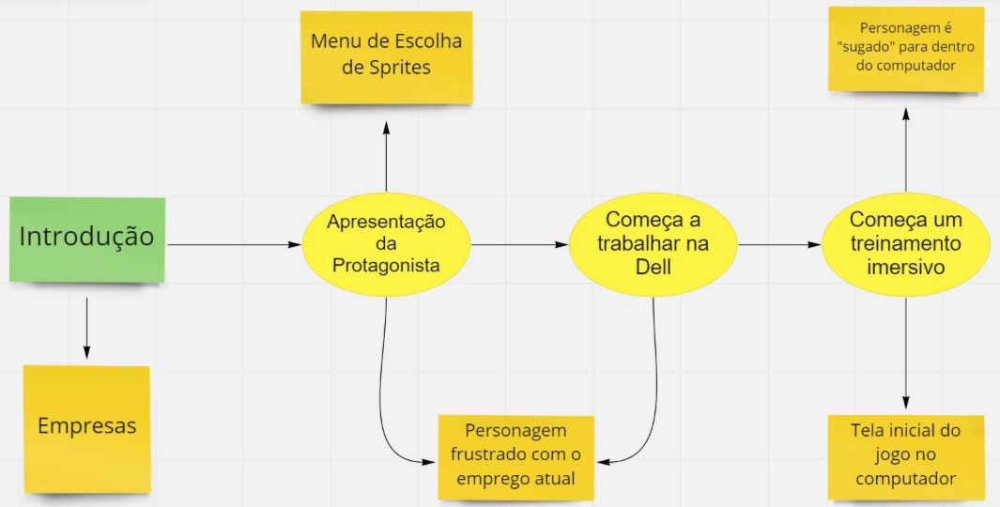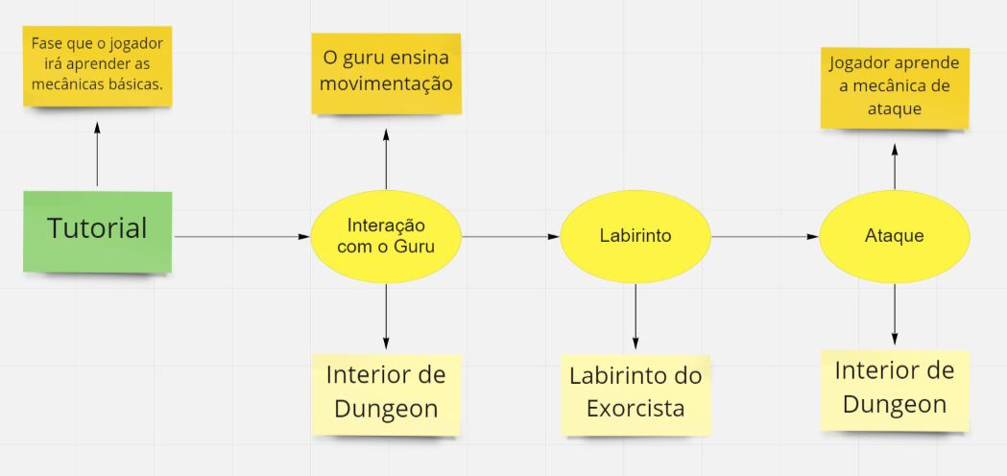

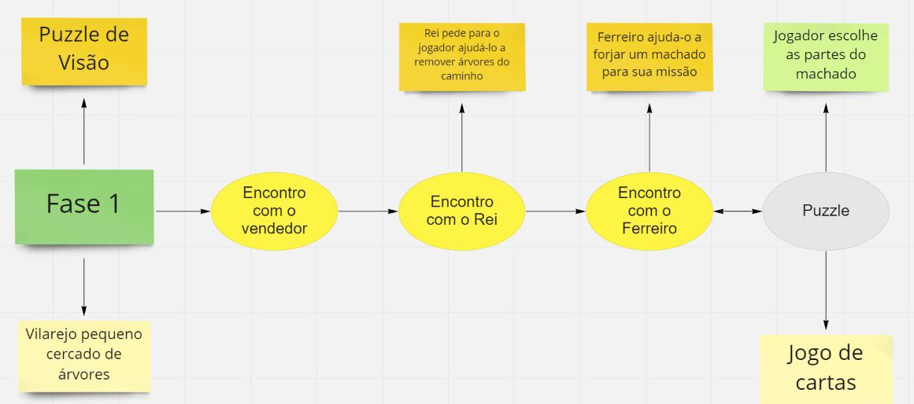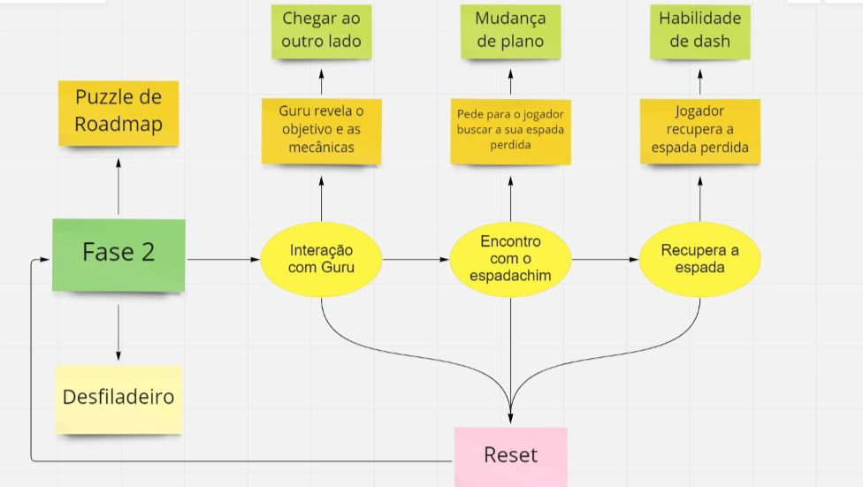

### O Mundo do Jogo

#### 

#### Locações Principais e Mapa

A princípio o personagem estará em seu computador em 2022, onde será convidado para experienciar uma experiência imersiva, ao aceitar, será “puxado” para dentro do programa, tornando-se parte da programação. Dentro do programa, o cenário será renderizado do jeito que o Dellson desejar, uma vez que ele controla a programação de cenário. Dessa forma, o mundo será composto por um cenário da Europa medieval, um dos EUA atualmente e um cenário futurista.



#### Navegação pelo Mundo

O personagem se movimenta com WASD, possuindo a habilidade de corrida para que sua velocidade aumente enquanto a tecla “L-Shift” for pressionada.

#### Escala

Escala personagem para a tela na primeira cena: 1:12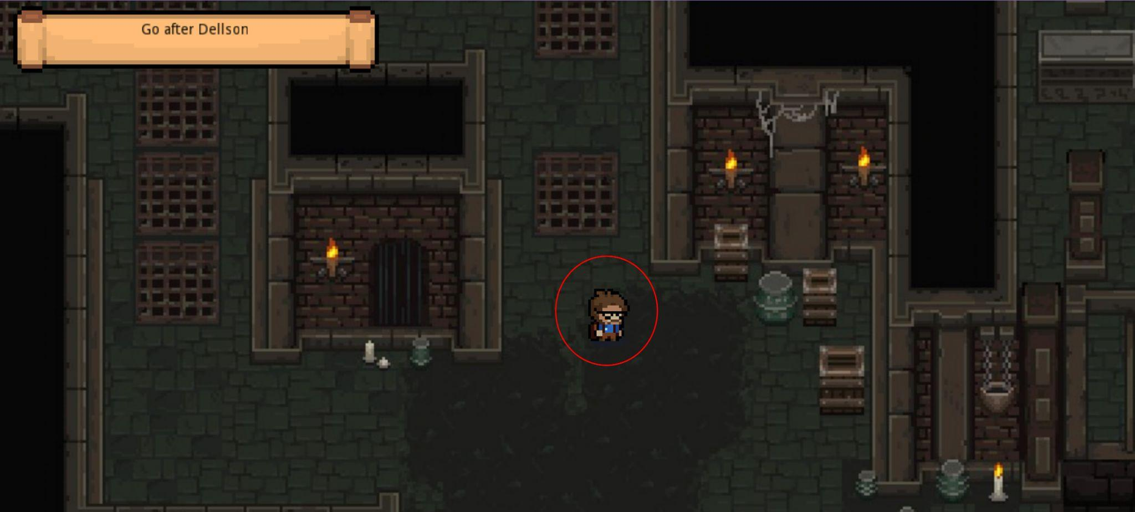



Escala personagem para a tela na segunda cena: 11:144 ou aproximadamente 1:12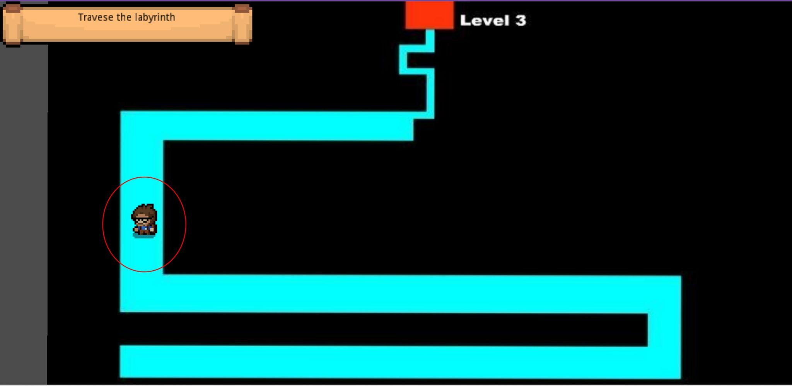



Escala personagem para a tela na terceira cena: 3,1:29 ou aproximadamente 1:10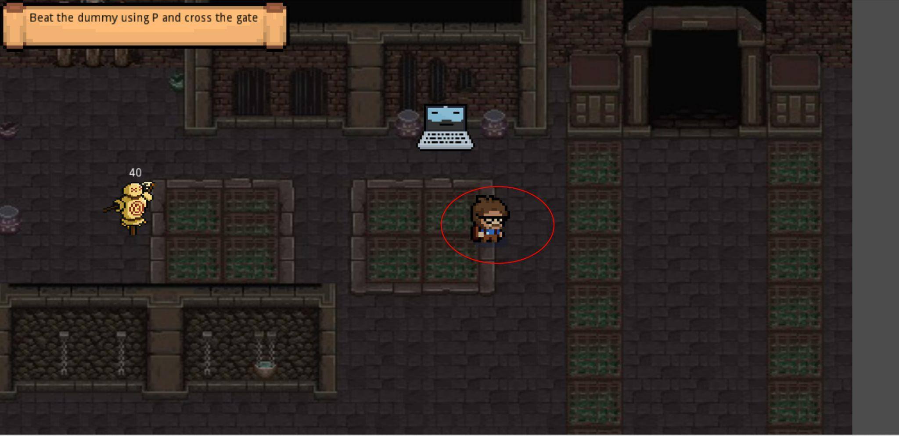



Escala personagem para a tela primeira fase: 1:24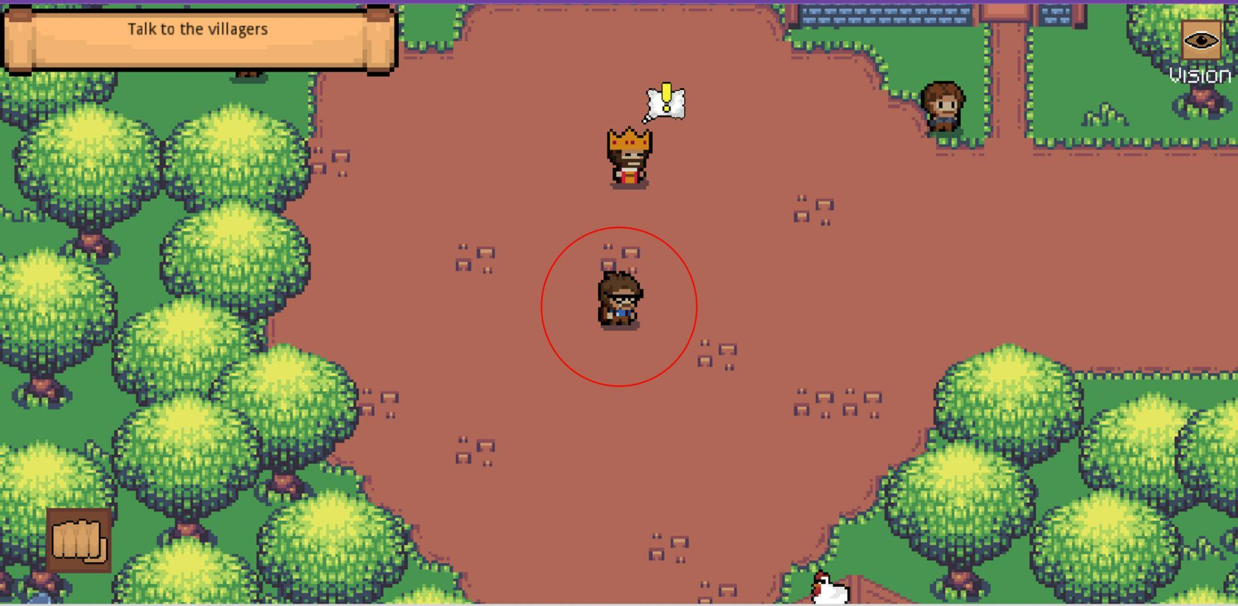



Aspect ratio: 16:9

#### Ambientação

O jogo começará com um ambiente de calabouço medieval, o qual terá uma tela referenciando o jogo “Scary Maze Game”, e será levado ao um ambiente externo semelhante a uma vila.

#### Tempo

Não haverá temporizador global no jogo.

### Base de Dados

#### Inventário

O jogo não apresentará um esquema de inventário. O usuário poderá olhar quais emblemas conquistou, conforme as fases vão sendo concluídas com êxito e também poderá visualizar qual ferramenta está empunhada, sendo possível equipar um machado e uma espada.

##### Equação de Custo (*O projeto não contempla esta seção*)

##### Itens Consumíveis *(O projeto não contempla esta seção)*

##### Ferramentas

O projeto contempla duas ferramentas, sendo uma delas alterável. A primeira é o machado forjado pelo próprio jogador na primeira fase, garantindo ao personagem o poder da visão. A segunda ferramenta é a espada coletada na segunda fase, dando ao jogador a habilidade de utilizar um pequeno dash/teleporte em determinada direção.

#### Bestiário (*O projeto não contempla esta seção)*

#### Balanceamento de Recursos (*O jogo não contempla esta seção)*

## Level Design

### Fases

#### Visão Geral

O personagem inicia a fase chegando a um vilarejo medieval, lá, ele conhecerá um vendedor, que o aconselhará e ensinará sobre a dimensão denominada “Visão” do modelo de produto, os ensinamentos serão dados por metáforas, onde o vendedor contará exemplos de aplicabilidade que teve em sua vida.

Após conhecer o vendedor, o personagem conhecerá o Rei Ginaldo, que o informará sobre o problema que deve ser resolvido e instruirá o jogador sobre o problema. Em seguida, o jogador poderá falar com o lenhador e com o ferreiro, que vão orientá-lo com o intuito de pensar na solução, no caso, qual produto deve ser fabricado para solucionar o problema existente.

A segunda fase possui 2 personagens com os quais pode-se interagir: o Gallo e o espadachim. A tarefa do jogador é derrubar árvores para conseguir madeira e construir pontes entre as ilhas para atravessar o rio, onde, obrigatoriamente, deve interagir com o espadachim e pegar sua espada em uma das ilhas isoladas. Com a espada obtida, o player ganha a funcionalidade de esquiva

#### Layout Área

O layout do tutorial é um calabouço, com uma cena inspirada no jogo “Scary Maze”, o da primeira fase é de um cenário de uma vila, com florestas ao redor, um ambiente típico de estereótipos de vilas medievais e o da segunda fase é um rio com ilhas entre as duas bordas.

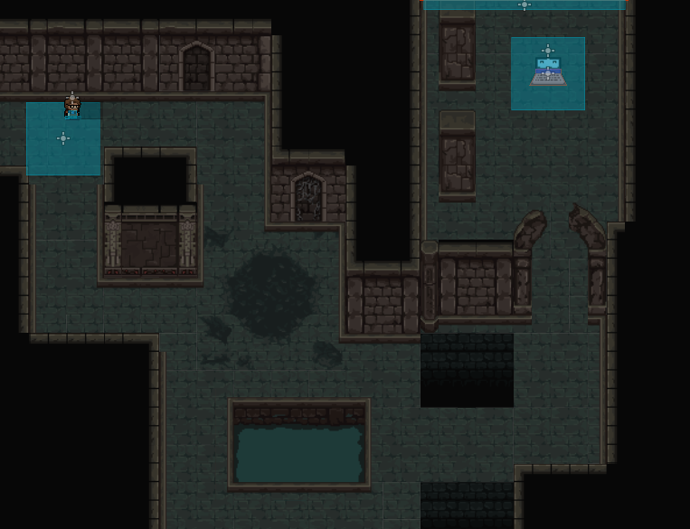 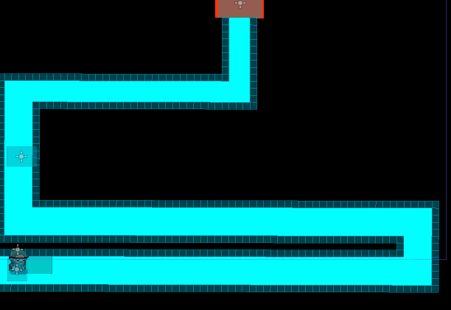

Tutorial, cena 1 Tutorial, cena 2

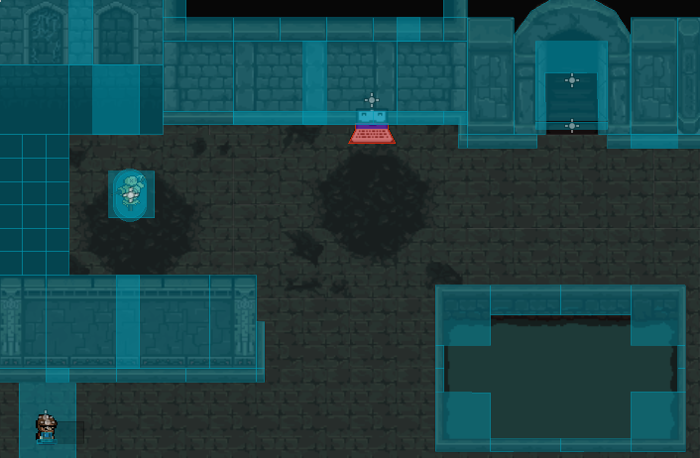 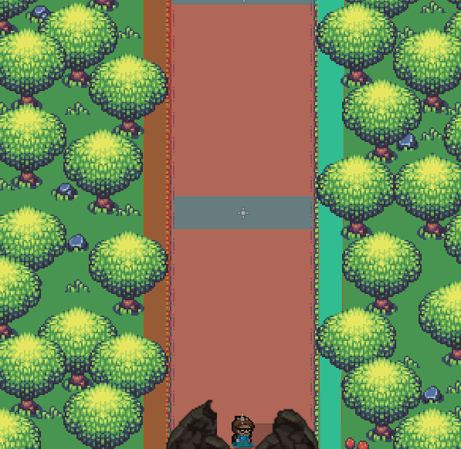

Tutorial, cena 3 Transição 1

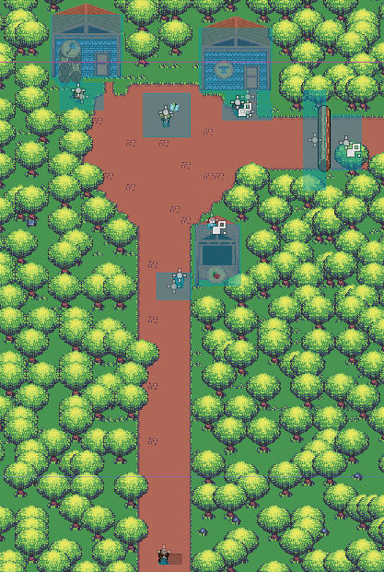 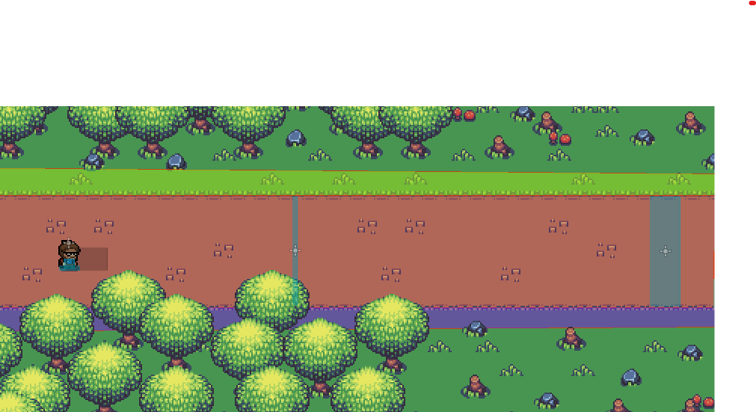

Fase 1 Transição 2

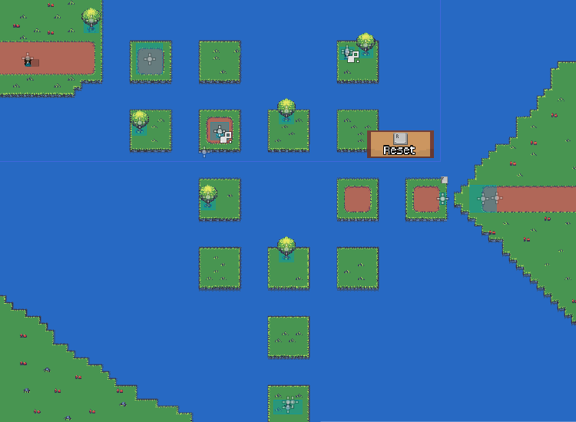 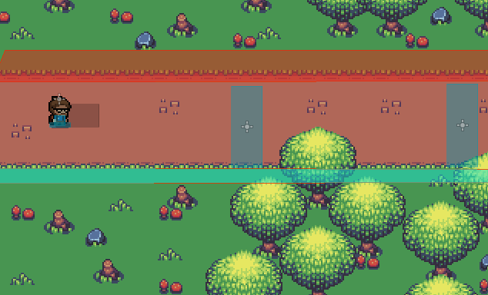

Fase 2 Transição 3

##### Connections

**O projeto não contempla esta seção**

##### Layout Effects

Criamos um efeito de imagem, que ao aproximar-se de um NPC, é indicado com um “balão” de diálogo, o botão que é necessário apertar para iniciar a conversa. Além disso, foi implementado o efeito visual que cria a impressão de movimento do machado, para ficar mais nítido. A música escolhida tem o intuito de retratar o cenário medieval e os efeitos sonoros implementados, servem para criar maior imersão em relação ao jogo.

##### Quests e Puzzles

O jogador vivenciará na primeira fase a necessidade de construir um machado, será em formato de puzzle/quest, onde será necessário montar a ferramenta mais adequada, corretamente. Na segunda fase, o jogador passará por um puzzle onde terá que planejar a movimentação, para conseguir resolver o problema.

#### Balanceamento de Recursos

**O projeto não contempla esta seção**

#### The Boss

O chefe é representado por um quiz feito pelo Dellson que avalia o conhecimento do player sobre visão e roadmap.

#### Outros Personagens

* **Rei Ginaldo:** Se encontra apenas na primeira fase do jogo (vilarejo medieval). Este NPC é estático e com falas que ajudará o player a entender o que está acontecendo naquele cenário. Ginaldo quer voltar para seu castelo, porém, não sabe como, surgiu uma árvore no meio do caminho. O rei se torna uma peça muito importante na primeira fase, visto que, diante do problema que está enfrentando, passará para o personagem/player, a missão de retirar aquela árvore caída do meio do caminho. Os diálogos entre o personagem e o NPC se dar por textos, que o player terá a opção de ler atentamente e passar para o próximo texto clicando na letra “E”. Para interagir com o NPC, basta se aproximar e clicar na tecla “E”.

* **Ferreiro (Horn):** Se encontra apenas na primeira fase do jogo (vilarejo medieval). Este NPC é estático, dono de uma oficina de ferramentas e terá a missão de sede-lá, para que o player construa um machado específico para solucionar um puzzle (cortar uma árvore). Os diálogos entre o personagem e o NPC se dar por textos, que o player terá a opção de ler atentamente e passar para o próximo texto clicando na letra “E”. Para interagir com o NPC, basta se aproximar e clicar na tecla “E”.

* **Lenhador (Jack):** Se encontra apenas na primeira fase do jogo (vilarejo medieval). Este NPC é estático e sua função é auxiliar o personagem/player a construir um machado específico para solucionar o puzzle, visto que, há diversas opções de escolhas. O lenhador, orienta que o player/personagem foque em construir o machado específico e não o mais “resistente”. Os diálogos entre o personagem e o NPC se dar por textos, que o jogador terá a opção de ler atentamente e passar para o próximo texto clicando na letra “E”. Para interagir com o NPC, basta se aproximar e clicar na tecla “E”.

* **Dellson:** É o mentor do jogo. Ele serve de guia, dando dicas e possíveis soluções para os problemas encontrados pelo player/personagem, sendo que não há interação direta com o jogo, além dos diálogos e dicas. Dellson é um personagem fictício, criado para auxiliar o usuário a aprender a metodologia de produto, por metáforas que ele irá transmitir. O Dellson somente aparece nos momentos em que forem necessários, nestes, será necessário clicar na tecla “E”, para que o(a)s textos/falas decorram.

* **Geraldo:** Se encontra apenas na primeira fase do jogo (vilarejo medieval). Este NPC é estático e sua função é ajudar o player a entender um pouco sobre a visão. Assim que iniciar a fase, Geraldo abordará o personagem e lhe fará uma leve reflexão sobre o que é a visão. Os diálogos entre o personagem e o NPC se dar por textos, que o player terá a opção de ler atentamente e passar para o próximo texto clicando na letra “E”. Para interagir com o NPC, basta se aproximar e clicar na tecla “E”.

* **Swordsman:** Se encontra na segunda fase do jogo. Este NPC é estático. O personagem precisa ir até o Swordsman, lá ele informará que perdeu sua espada e pede ajuda para o personagem para recuperá-la, em troca disso, os dois conseguirão montar um caminho que os tirará daquela ilha. Os diálogos entre o personagem e o NPC se dar por textos, que o player terá a opção de ler atentamente e passar para o próximo texto clicando na letra “E”. Para interagir com o NPC, basta se aproximar e clicar na tecla “E”.

#### Easter Eggs

O Easter Egg presente no jogo é o personagem Gallo, presente na segunda fase. Ele é estático e sua função é aconselhar o usuário. Foi criado em homenagem a um programador da equipe cujo sobrenome é Gallo e assim seu papel é fornecer informações ao jogador.

## Personagens

**Character Appearance Chart**

| **Personagem** | **Tutorial** | **Fase 1** | **Fase 2** |
| --- | --- | --- | --- |
|  |  |  |  |
| José |  |  |  |
| Dellson |  |  |  |
| Horn |  |  |  |
| Jack |  |  |  |
| Geraldo |  |  |  |
| Rei Ginaldo |  |  |  |
| Swordsman |  |  |  |
| Gallo |  |  |  |

### Personagens Controláveis

#### José/John

Esta personagem foi criada baseando-se em estereótipos da indústria cinematográfica, onde foram percebidas também relações com a realidade, tanto idade, quanto outras características, foram pensadas para definir a personagem.

O personagem, um Software Engineer de 38 anos, já bastante experiente na área, depois de muitos projetos e anos de carreira, sente-se frustrado. Ele tem o sonho de ser um desenvolvedor de soluções que consiga mudar o mundo para melhor.

**Esboços/desenhos:**

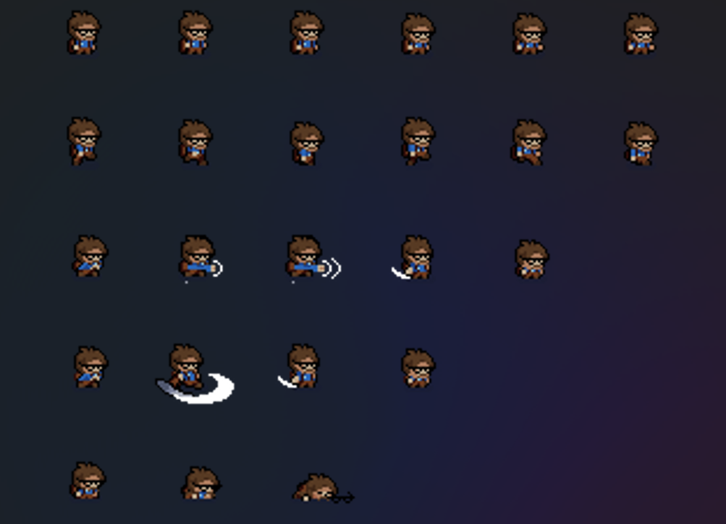

Haverá apenas um personagem, que será um avatar masculino. O jogador(a) no início do jogo, não terá opção de escolher a ferramenta, mas com o decorrer das fases, ele irá fazer algumas ferramentas obrigatórias para lhe ajudar a resolver os puzzles, e matar os Chefes.

### Common Non-Playable Characters (NPC)

#### <NPC’S COMUNS>

**Geraldo:**

Geraldo é um senhor de idade e em sua vida toda foi feirante, ele é uma pessoa muito calma e experiente por conta de vários clientes. Estas boas atribuições que Geraldo tem, deve-se aos clientes, com os quais possui uma excelente relação. Geraldo irá ajudar o player a entender um pouco sobre visão e será estático.

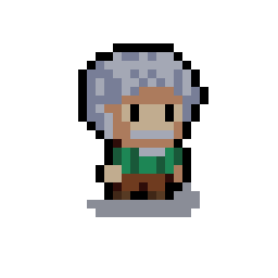

**Rei Ginaldo:**

Rei Ginaldo é o Rei de Austin, ele sempre parece rude com as palavras que diz por não saber conversar direito com as pessoas, pois sua infância sempre foi estudar para ter uma boa diplomacia em seu reinado, porém, seu coração é bondoso e em suas palavras não há o mal. Este NPC será estático e trará um problema para o Player resolver.



**Ferreiro (Horn):**

Horn nasceu em uma família onde todos eram ferreiros, eles eram considerados os melhores ferreiros da região, até seus entes queridos sofrerem da Peste Negra, só restando o Horn. Ele não gostava muito da área de trabalho de sua família, mas depois do último pedido de seu pai, onde ele pediu para que Horn continue passando de geração em geração as técnicas que ele lhe ensinou, Horn começou a gostar e se tornou um grande ferreiro. Este NPC será estático, porém terá a missão de ajudar o Player a construir uma ferramenta para resolver o puzzle.

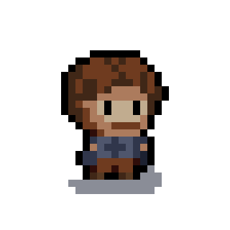

**Lenhador (Jack):**

O Jack sempre teve como exemplo seu avô e seu pai. Há boatos que seu avô conseguia derrubar árvores com apenas uma única machadada. O primeiro brinquedo de Jack foi um machado. O Lenhador sabe todas as técnicas e melhora diariamente suas habilidades em cortar árvores. Este NPC será estático, com a função de ajudar o Player a saber qual a melhor ferramenta para cortar uma árvore, direcionando-o para o Ferreiro.

### Special Non-Playable Characters (NPC)

#### <NPC’S ESPECIAIS>

**Dellson:**

Dellson é o mentor do jogo, onde o mesmo é amigável e engraçado. Ele serve de guia, dando dicas e possíveis soluções para problemas encontrados pelo player, sendo que não há interação direta com o jogo além dos diálogos e dicas. Dellson é um personagem fictício criado pela Apex Devs, para auxiliar o usuário a aprender a metodologia de produto, por metáforas que ele irá transmitir.

 

## Teste de Usabilidade

**Número de testes:** 6

**Sumário dos testes:** Todos os testes foram realizados localmente. Disponibilizamos um lugar silencioso para que o testers conseguissem se concentrar no jogo. Não disponibilizamos tempo, assim o tester não se sentiria pressionado. Em momento algum demos dicas ou orientações para o tester para que pudéssemos ver como o tester se sairia em um cenário realista.

**Sobre o questionário:** Em seguida a realização dos testes, foi aplicado um questionário oral, a respeito do jogo. Neste questionário foram colhidas informações detalhadas a respeito da experiência do usuário num contexto geral, sobre o jogo. Pontos que foram desagradáveis receberam um destaque, para que assim fossem corrigidos e a experiência geral fosse melhorada.

**Pontos positivos (observados nos testes em geral):** O jogo indica bem os Inputs Maps. O design dos diálogos são bonitos e os conteúdos bem desenvolvidos. A movimentação do player é bem complementada já que o player pode usar um dash.

**Pontos de melhoria (observados nos testes em geral):** Dificuldade em saber aonde ir nas fases. O jogo tem muitos diálogos. A dinâmica do puzzle e do tutorial é divertida.

**Perfil:** O perfil dos nossos testers em maioria são estudantes de universidades na área da tecnologia com habilidades médias em jogos de computador. Tivemos alguns testers já formados que atuam profissionalmente na área de TI e com menos habilidades em jogos de computador.

**Observar e registrar: De 6 pessoas entrevistadas, coletamos os seguintes dados.**

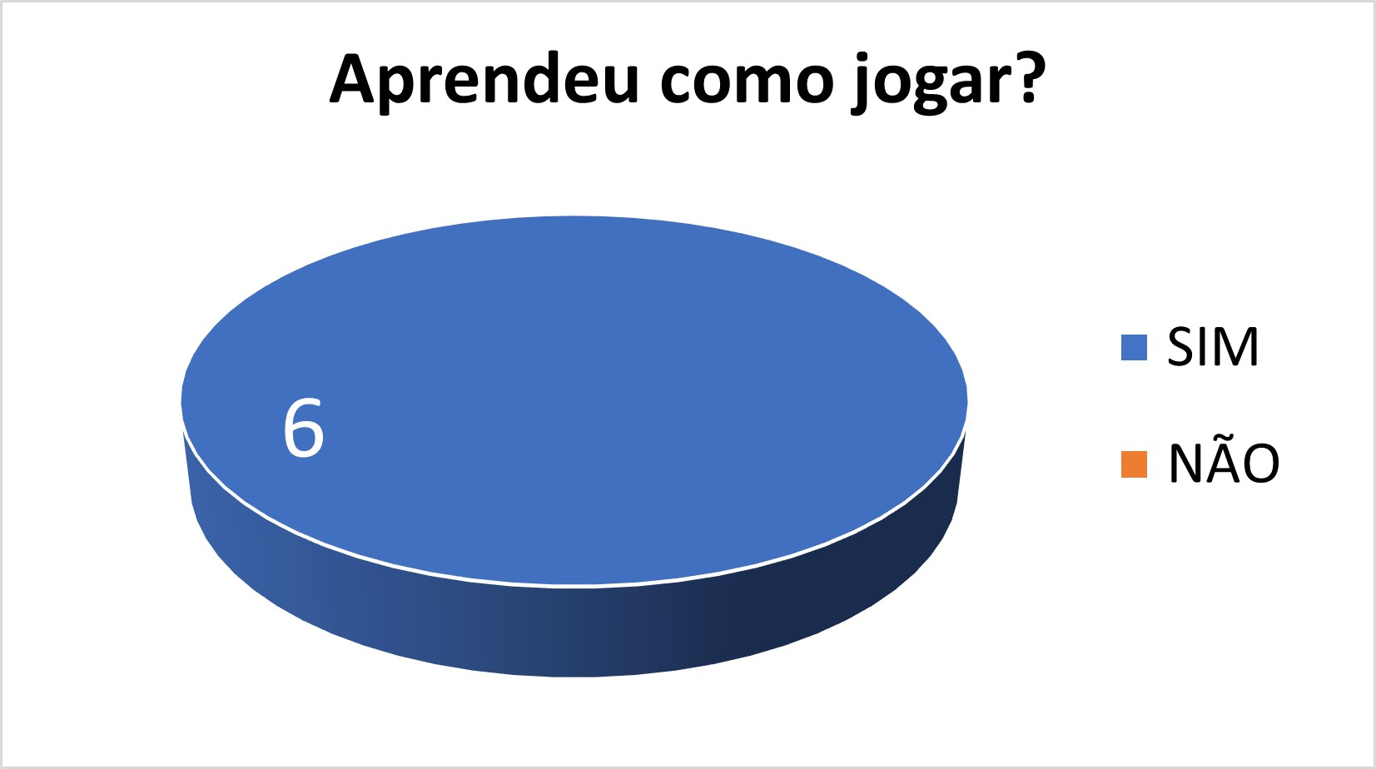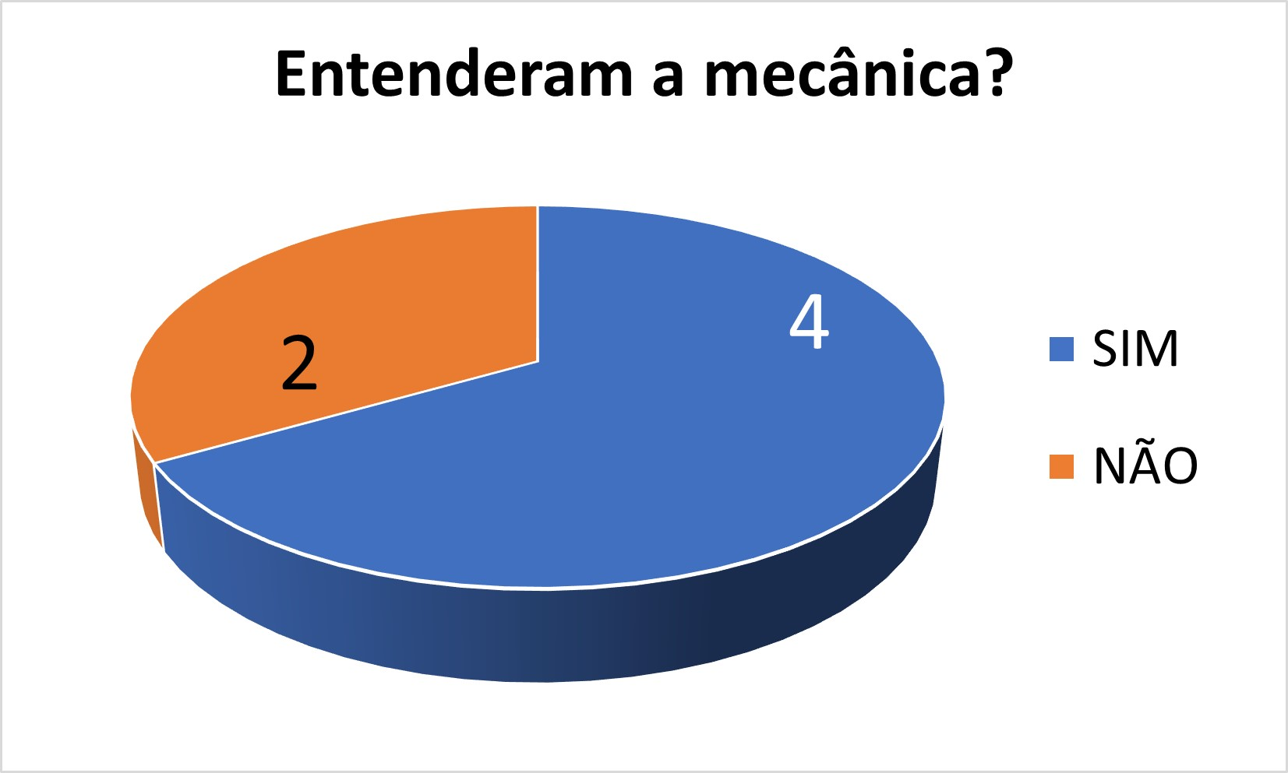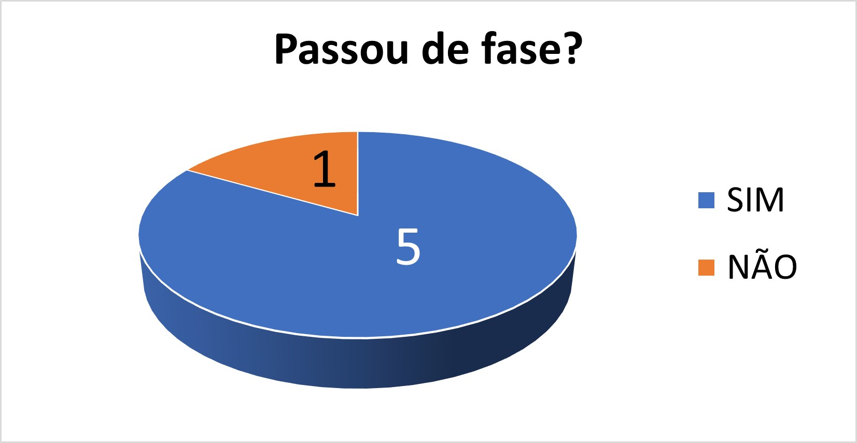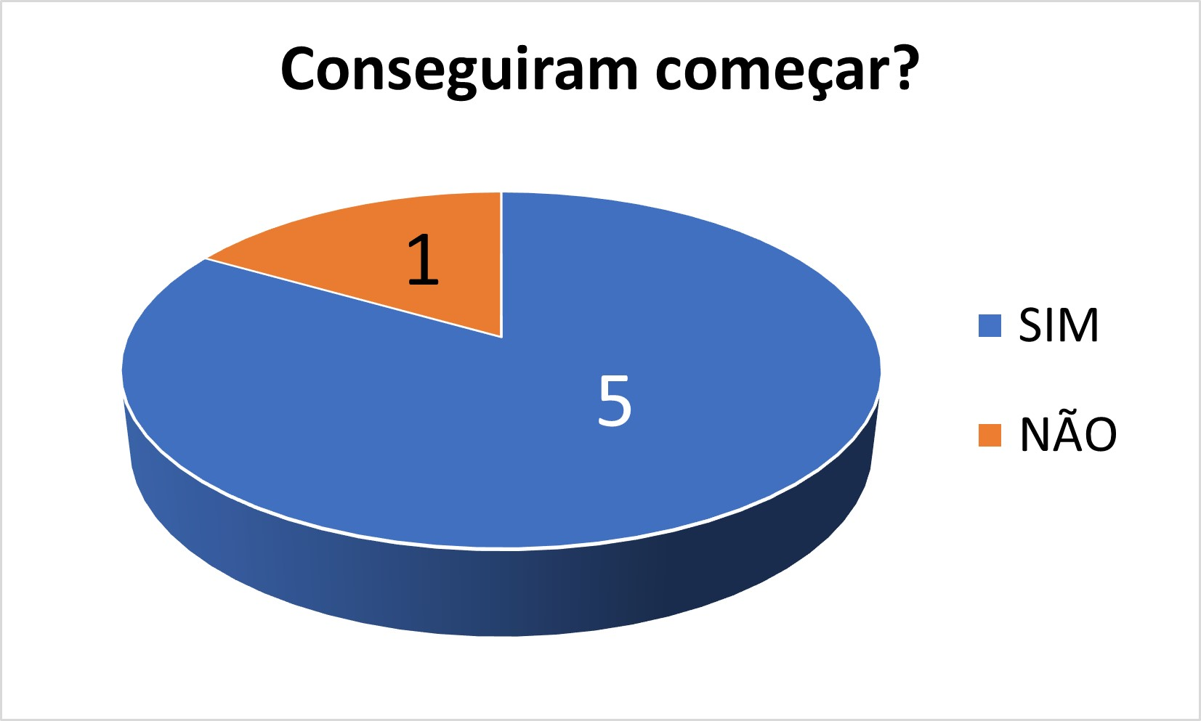

### 

### 

### 

### 

### 

### 

### 

### 

### 

### 

### 

### 

### 

### 

### 

### 

### 

### 

### 

### 

### 

### 

### 

### 

### 

### 

### 

### 

### De zero 0 a 10:

**Quanto você gostou?**

Nota média entre os 6 entrevistados: 6,8

**Quanto você se divertiu?**

Nota média entre os 6 entrevistados: 7,6

**O que os entrevistados gostariam de melhorar no game?**

O mapa mostrar melhor onde deve-se ir. Mais jogabilidade e menos textos. Indicar melhor os objetivos de casa fase

Indicar melhor o InputMap. Deixar as definições do machado na fase 1 mais claro.

**(Para detalhamento completo das entrevistas com os entrevistados leia o apêndice do item 7**.)

### 

### 

### 

### 

### 7.1 Tabela de qualidade de software

**Tabela Original:** [Tabela de Qualidade de Software](https://docs.google.com/spreadsheets/d/1o6x2JOc1NByo58s2xQdmju69XKeZ_kM5jmKJ7zsVHDI/edit?usp=sharing)

### 7.3 Teste e deploy final

No dia 03/10/2022 realizamos nossos últimos testes. Em uma sala do Inteli, chamamos algumas pessoas, como professores, alunos e funcionários de todas as áreas do instituto, sendo profissionais com idades entre 35 e 40 anos em sua maioria. Durante uma hora e 30 minutos, observamos 7 pessoas jogando nosso jogo e a cada teste realizado anotamos quais as dificuldades que o jogador apresentava. Assim, após a coleta dos feedbacks, conseguimos fazer algumas melhorias no nosso jogo:

* Acrescentamos uma cutscene no começo para os jogadores conhecerem melhor a história do jogo;
* Conseguimos melhorar os input maps para os jogadores aprenderem melhor quais teclas devem ser utilizadas;
* Correção de pequenos bugs, como: uma tela sobre a outra, diálogos errados, diálogos que não eram para estar sendo rodados em uma específica cena.

Os pontos positivos dos feedbacks, na sua grande maioria, foram o design do jogo e a jogabilidade divertida e envolvente. Os diálogos estão bem elaborados e didáticos.

**Apêndice A (7.2 — Teste de Usabilidade)**

**— Teste: 1**

**— Perfil do Tester:** Eduarda Gonzaga, 18 anos, estudante do INTELI, pouca habilidade com jogos de computador.

**— Local de realização do teste:** Inteli.

**— Dispositivo:** Notebook próprio, teste realizado usando o link do gitpages.

**— Conseguiu começar?** Sim, não teve dificuldade alguma de iniciar o jogo.

**— Entendeu a mecânica do jogo?** Sim, compreendeu corretamente as mecânicas.

**— Aprendeu como jogar?** Sim, não teve dificuldade com a jogabilidade.

**— Conseguiu controlar o jogo?** Sim.

**— Progrediu no jogo?** Sim, conseguiu progredir sem dificuldades.

**— Passou de fase?** Sim, conseguiu passar de fase.

**— Chegou no final?** Sim, chegou no final.

**— Perdeu rápido?** Não perdeu em nenhum momento.

**— Entendeu as regras?** Sim, todas.

**— Teve dificuldade em compreender?** Não, entendeu tudo que deveria ser feito.

**— Teve dificuldade em jogar?** Não, conseguiu jogar sem problemas.

**— Foi muito fácil?** Sim, não teve grandes dificuldades.

**— Foi desafiador?** Não, não encontrou desafios.

**Nota 0 a 10:**

**Diversão:** 7, o jogo não apresentou grandes desafios, mas os diálogos e o mapa foram interativos.

**Gostou: 8,** O design e as mecânicas agradam bastante, porém faltou mais desafios.

**O que melhorar?** Mais desafios.

**— Teste: 2**

**— Perfil do Tester:** Samuel Lucas, 18 anos, estudante da INTELI, Muita habilidade com jogos de computador.

**— Local de realização do teste:** Inteli.

**— Dispositivo:** Notebook próprio, teste realizado usando o link do gitpages.

**— Conseguiu começar?** Sim, conseguiu iniciar o jogo.

**— Entendeu a mecânica do jogo?** Sim, não teve dúvidas.

**— Aprendeu como jogar?** Sim, jogou corretamente.

**— Conseguiu controlar o jogo?** Sim, controlou normal o jogo.

**— Progrediu no jogo?** Sim, conseguiu progredir sem dificuldades.

**— Passou de fase?** Sim, conseguiu passar de fase.

**— Chegou no final?** Sim, chegou no final.

**— Perdeu rápido?** Não perdeu em nenhum momento.

**— Entendeu as regras?** Sim, todas.

**— Teve dificuldade em compreender?** Não, entendeu tudo que deveria ser feito.

**— Teve dificuldade em jogar?** Não, conseguiu jogar sem problemas.

**— Foi muito fácil?** Sim, não teve grandes dificuldades.

**— Foi desafiador?** Não, não encontrou desafios.

**Nota 0 a 10:**

**Diversão:** 6, não encontrou grandes desafios para aumentar a gameplay.

**Gostou: 9,** apesar de não ter tanta jogabilidade, o jogo está muito educativo e o design está ótimo.

**O que melhorar?** Colocar mais jogabilidade.

**— Teste: 3**

**— Perfil do Tester:** Anna Beatriz Karly, 18 anos, estudante da ESPM, pouca habilidade com jogos de computador.

**— Local de realização do teste:** casa do João Montagn.

**— Dispositivo:** notebook próprio, teste realizado usando o link do gitpages.

**— Conseguiu começar?** Sim, conseguiu iniciar o jogo.

**— Entendeu a mecânica do jogo?** Não, aprendeu quase todas as mecânicas, mas teve dúvidas na mecânica do “Dash”.

**— Aprendeu como jogar?** Sim, jogou corretamente.

**— Conseguiu controlar o jogo?** Sim, apesar de ter dificuldades em saber quais eram os objetivos e aonde ir.

**— Progrediu no jogo?** Sim, conseguiu progredir.

**— Passou de fase?** Sim.

**— Chegou no final?** Sim.

**— Perdeu rápido?** Sim, se perdeu inúmeras vezes, pois as definições dos machados não estavam claras.

**— Entendeu as regras?** Não, não prestou atenção nos diálogos, portanto não conseguiu entender o que fazer.

**— Teve dificuldade em compreender?** Sim, pois pulou os diálogos.

**— Teve dificuldade em jogar?** Não.

**— Foi muito fácil?** Não, os diálogos estavam cansativos e os objetivos confusos.

**— Foi desafiador?** Não, apenas confuso.

**Nota 0 a 10:**

**Diversão:** 5, o jogo estava confuso nos objetivos.

**Gostou: 6,** o design estava agradável e as mecânicas também.

**O que melhorar?** Colocar mais jogabilidade e menos textos.

**— Teste: 4**

**— Perfil do Tester:** Thomaz, 18 anos, estudante da INTELI, com pouca habilidade com jogos de computador.

**— Local de realização do teste:** Inteli.

**— Dispositivo:** notebook próprio, teste realizado usando o link do git pages.

**— Conseguiu começar?** Sim, conseguiu iniciar o jogo.

**— Entendeu a mecânica do jogo?** Sim, não teve dificuldades.

**— Aprendeu como jogar?** Sim, jogou corretamente.

**— Conseguiu controlar o jogo?** Sim, apesar de ter uma leve dúvida em saber quais eram os objetivos e aonde ir.

**— Progrediu no jogo?** Sim, conseguiu progredir.

**— Passou de fase?** Sim.

**— Chegou no final?** Sim.

**— Perdeu rápido?** Sim, perdeu inúmeras vezes, pois as definições dos machados estavam confusas.

**— Entendeu as regras?** Sim.

**— Teve dificuldade em compreender?** Não, apenas as definições dos machados.

**— Teve dificuldade em jogar?** Não.

**— Foi muito fácil?** Não, as definições dos machados segundo o tester estavam ambíguas.

**— Foi desafiador?** Não, apenas confuso.

**Nota 0 a 10:**

**Diversão:** 8, o jogo foi bem interativo e divertido.

**Gostou:** 7**,** o design estava agradável e a jogabilidade da fase 1 também.

**O que melhorar?** Mudar as descrições dos machados da fase 1.

**— Teste: 5**

**— Perfil do Tester:** Claudiney Pinho, 39 anos, técnico de TI da INTELI, com pouca habilidade com jogos de computador.

**— Local de realização do teste:** Inteli

**— Dispositivo:** Notebook próprio, teste realizado usando o link do git pages.

**— Conseguiu começar?** Não, teve dificuldade em compreender que o “start game” deve ser clicado com o mouse ou touchpad.

**— Entendeu a mecânica do jogo?** Não, não entendeu como funcionava o “Dash”.

**— Aprendeu como jogar?** Sim, jogou corretamente.

**— Conseguiu controlar o jogo?** Sim, apesar de ter uma leve dúvida em saber como interagir com os NPCs.

**— Progrediu no jogo?** Sim, conseguiu progredir.

**— Passou de fase?** Não.

**— Chegou no final?** Não.

**— Perdeu rápido?** Sim, pois as definições dos machados estavam muito confusas.

**— Entendeu as regras?** Não, ficou com dúvidas em saber como clicava nos machados na fase 1.

**— Teve dificuldade em compreender?** Não, apenas as definições dos machados.

**— Teve dificuldade em jogar?** Sim, tive muitas dúvidas.

**— Foi muito fácil?** Não, as definições dos machados estavam péssimas.

**— Foi desafiador?** Não, apenas confuso.

**Nota 0 a 10:**

**Diversão:** 8, apesar das dificuldades, interagir com os NPCs e os textos estavam legais.

**Gostou: 8,** o design estava bom e o jogo estava legal, apesar de estar confuso.

**O que melhorar?** Mudar as descrições dos machados da fase 1 e também mostrar melhor os Inputs Maps.

**— Teste: 5**

**— Perfil do Tester:** Eduardo Costa, 19 anos, aluno de TI da MAUÁ. Muita habilidade com jogos de computador.

**— Conseguiu começar?** Sim, não teve dificuldades.

**— Entendeu a mecânica do jogo?** Sim, entendeu todas as mecânicas.

**— Aprendeu como jogar?** Sim, jogou corretamente.

**— Conseguiu controlar o jogo?** Sim, tentou sair do menu de opções usando “ESC”, mas não foi um problema, pois entendeu que poderia sair clicando no botão “voltar”.

**— Progrediu no jogo?** Sim, conseguiu progredir.

**— Passou de fase?** Sim.

**— Chegou no final?** Sim.

**— Perdeu rápido?** Sim, pois não prestou tanta atenção nos diálogos que davam instruções de como passar de fase.

**— Entendeu as regras?** Sim, após perder a primeira vez conversou novamente com o NPC e entendeu as regras.

**— Teve dificuldade em compreender?** Não.

**— Teve dificuldade em jogar?** Não.

**— Foi muito fácil?** Não, teve que prestar atenção nos diálogos para concluir a fase 1.

**— Foi desafiador?** Sim.

**Nota 0 a 10:**

**Diversão:** 8, gostou da mecânica do primeiro puzzle.

**Gostou: 8,** o design estava bom e as mecânicas muito legais. A dinâmica do primeiro puzzle ficou legal.

**O que melhorar?** Ajustar a resolução do jogo, pois algumas fases a resolução ficou errada.

## Bibliografias

## Referências:

Diário popular. Mercado de games: a maior indústria do entretenimento cresce a cada ano. Disponível em: <https://www.diariopopular.com.br/tecnologia/mercado-de-games-a-maior-industria-do-entretenimento-cresce-a-cada-ano-167994/>. Acesso em: 10 de agosto de 2022.

TudoCelular. Forbes indica que a indústria dos games pode valer até US$ 200 bi até 2023. Disponível em: <https://www.tudocelular.com/mercado/noticias/n184496/industria-dos-games-200-bilhoes-2023.html>. Acesso em: 10 de agosto de 2022.

Convergência Digital. Indústria de games já é maior que mercados de música e filmes somados. Disponível em: <https://www.convergenciadigital.com.br/Negocios/Industria-de-games-ja-e-maior-que-mercados-de-filmes-e-musica-somados-56827.html?UserActiveTemplate=mobile%2Csite>. Acesso em: 10 de agosto de 2022.

TechReviews. Notebook Dell: Conheça o melhor modelo de (08/22). Disponível em: <https://www.techreviews.com.br/notebook-dell-melhores-modelos/>. Acesso em: 9 de agosto de 2022.

Clube do Hardware. Quais os contra e pós dos notebooks Dell? Disponível em: <https://www.clubedohardware.com.br/forums/topic/515204-quais-os-contras-e-pr%C3%B3s-sobre-os-notebooks-dell/>. Acesso em: 09 de agosto de 2022.

Folha de São Paulo. Brasil tem a 4 maior inflação entre principais economias; veja ranking. Disponível em: <https://www1.folha.uol.com.br/mercado/2022/08/inflacao-no-brasil-esta-entre-as-mais-altas-do-mundo.shtml>. Acesso em: 09 de agosto de 2022.

Exame. Brasil tem a 4 maior inflação entre os países do g-20. Disponível em: <https://exame.com/economia/brasil-tem-a-quarta-maior-inflacao-entre-os-paises-do-g-20/>. Acesso em: 9 de agosto de 2022.

Méliuz blog. Qual a melhor marca de notebook de 2022? Comparativo com as mais famosas do Brasil. Disponível em: <https://www.meliuz.com.br/blog/qual-a-melhor-marca-de-notebook/>. Acesso em: 9 de agosto de 2022.

Promobit. 10 melhores marcas de notebook no Brasil: Confira as principais opções. Disponível em: <https://www.promobit.com.br/blog/melhores-marcas-de-notebook/>. Acesso em 9 de agosto de 2022.

Forbes. 2022 promissor mercado de games ultrapassará US$ 200 em 2023. Disponível em <https://forbes.com.br/forbes-tech/2022/01/com-2022-decisivo-mercado-de-games-ultrapassara-us-200-bi-ate-2023/>. Acesso em: 9 de agosto de 2022.

Veja. A evolução do Brasil no mercado de games. Disponível em: <https://veja.abril.com.br/tecnologia/a-evolucao-do-brasil-no-mercado-de-games/>. Acesso em: 9 de agosto de 2022.

<https://br.freepik.com/vetores-gratis/pagina-inicial-do-desenho-do-processo-criativo-projeto-de-arte_21267049.htm#page=7&query=desenho%20escritorio&position=33&from_view=keyword> Acesso em: 3 de outubro de 2022

.

<https://br.freepik.com/vetores-gratis/departamento-de-policia-ou-escritorio-de-agencia-de-detetives_32432926.htm#page=7&query=desenho%20escritorio&position=30&from_view=keyword> Acesso em: 3 de outubro de 2022

<https://br.freepik.com/vetores-gratis/designer-de-interiores-desenhar-em-tablet-digital-no-escritorio_26986775.htm#page=7&query=desenho%20escritorio&position=21&from_view=keyword> Acesso em: 3 de outubro de 2022

<https://br.freepik.com/vetores-gratis/escritorio-plano-de-fundo-para-videoconferencia_9746611.htm#page=9&query=desenho%20escritorio&position=14&from_view=keyword> Acesso em: 3 de outubro de 2022

<https://br.freepik.com/vetores-gratis/visualizacao-noturna-interna-de-coworking-ou-home-office_20872495.htm#page=14&query=desenho%20escritorio&position=38&from_view=keyword> Acesso em: 3 de outubro de 2022

<https://br.freepik.com/vetores-gratis/homem-trabalha-ate-tarde-ate-a-noite-no-escritorio_23313908.htm#page=14&query=desenho%20escritorio&position=27&from_view=keyword> Acesso em: 3 de outubro de 2022

<https://br.freepik.com/vetores-gratis/interior-da-sala-de-cctv-de-controle-de-seguranca-dos-desenhos-animados-com-monitores-de-exibicao_26195118.htm#page=23&query=desenho%20escritorio&position=13&from_view=keyword> Acesso em: 3 de outubro de 2022

<https://br.freepik.com/vetores-gratis/menina-com-tablet-digital-trabalhando-em-escritorio-de-coworking_21184596.htm#page=23&query=desenho%20escritorio&position=48&from_view=keyword> Acesso em: 3 de outubro de 2022

<https://br.freepik.com/vetores-gratis/banner-do-empresario-com-lider-na-sala-de-conferencias_18482041.htm#page=27&query=desenho%20escritorio&position=1&from_view=keyword> Acesso em: 3 de outubro de 2022

<https://www.freepik.com/free-vector/people-work-office-concept-teamwork-modern-workspace-creative-staff-vector-cartoon-illustration-team-job-with-man-with-laptop-employees-talk-together_21087518.htm#page=2&query=homem%20desenho&position=10&from_view=search&track=sph> Acesso em: 3 de outubro de 2022

<https://www.youtube.com/watch?v=BEXL80LS0-I&t=6677s> Acesso em: 20 de setembro de 2022

<https://pixabay.com/music/synthwave-black-knight-121105/> Acesso em: 4 de outubro de 2022

<https://pixabay.com/music/synthwave-arcade-night-121103/> Acesso em: 4 de outubro de 2022

<https://szadiart.itch.io/rogue-fantasy-castle> Acesso em: 22 de setembro de 2022

<https://opengameart.org/content/the-field-of-the-floating-islands> Acesso em: 16 de setembro de 2022

<https://pixabay.com/pt/music/synthwave-computer-love-121106/> Acesso em: 4 de outubro de 2022

<https://pixabay.com/pt/music/titulo-principal-battle-of-the-dragons-8037/> Acesso em: 4 de outubro de 2022

<https://pixabay.com/music/modern-classical-tense-sad-piano-111679/> Acesso em: 4 de outubro de 2022